Mô tả chi tiết bài tập BlogNextJS
- Tải Node.js trên web chính thức về và cài đặt trên máy, chọn địa điểm cho thư mục dự án sau đó chạy lệnh : npx create-next-app@latest trên Terminal tại đó rồi chọn recommend để tạo một dự án nextJS mặc định.
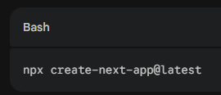
- Chạy lệnh npm run dev và npm start để chạy dự án lần đầu.
- Thực hiện liên kết thư mục dự án trên máy với github để kiểm soát phiên bản.
- Tạo repo mới cho dự án trên Github
- Tải Git về và cài đặt Git cho máy
- Trỏ đến thư mục dự án trên máy và cài đặt dự án với repo trên Git
- git config --global user.email "nguyenxuanphilong@gmail.com"
- git config --global user.name "Long"
- git branch -M main
- git remote add origin https://github.com/Turmatoes/blognextjs
- git push -u origin main
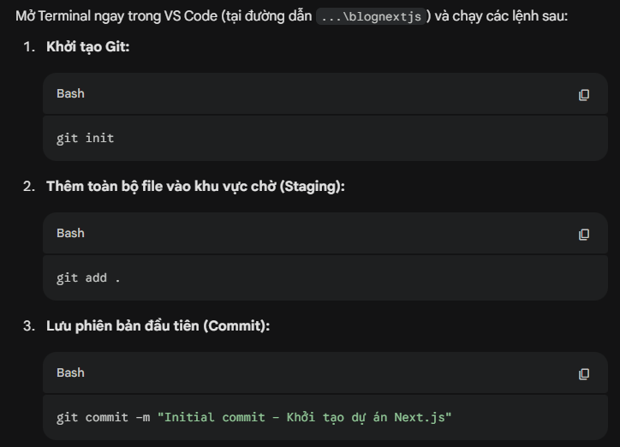
- Cài đặt nốt các cấu hình còn sót trong dự án trước khi bắt đầu code
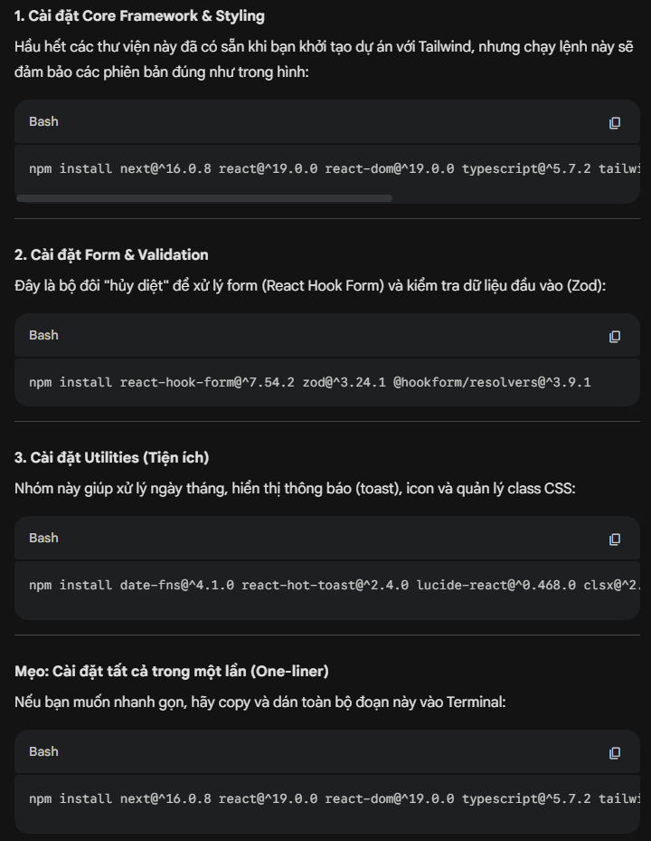
- Định nghĩa Interface sẵn trong file types/index.ts cho dự án.
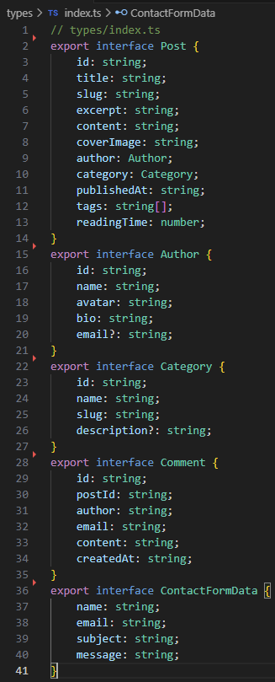
- Tạo file thư mục để mock dữ liệu cho dự án qua file
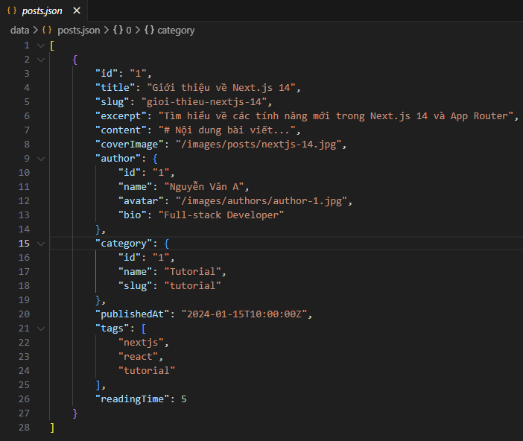

- Tạo Header Component và Navigation Pane cho dự án thông qua component components/layout/Header.tsx.
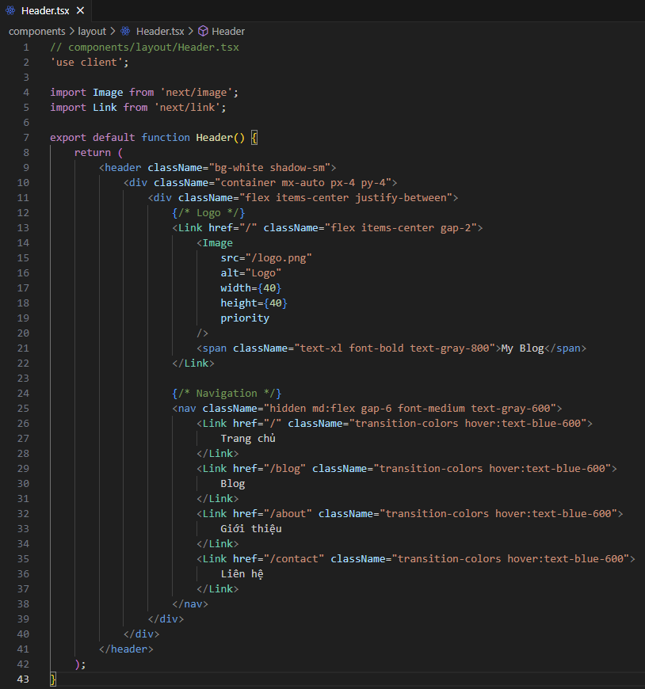

8. Tạo PostCard component tại components/blog/PostCard.tsx và cập nhật thư viện date-fns
npm install date-fns.
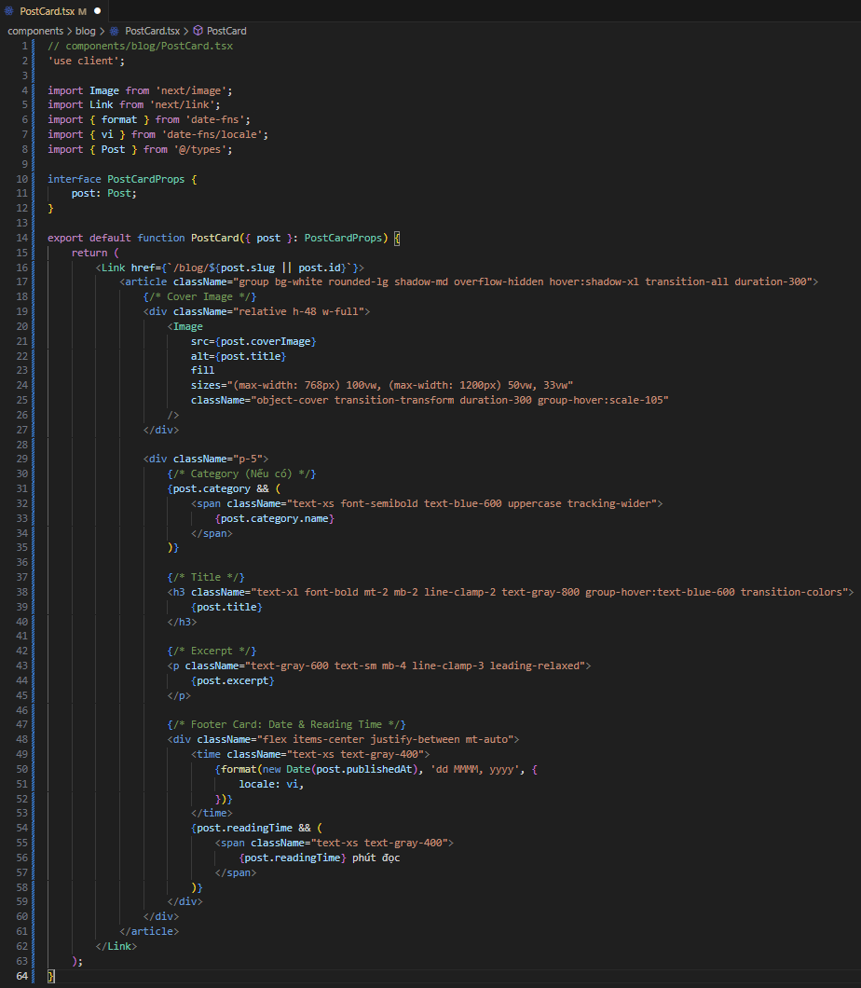

9. Tạo Blog routes qua kiểu App Router của NextJS
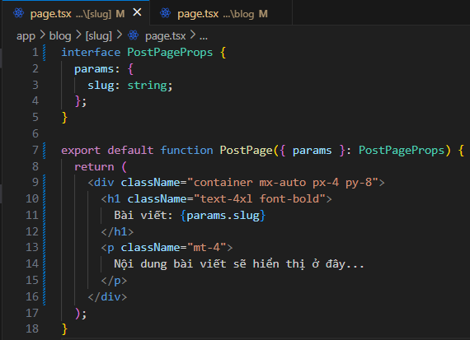
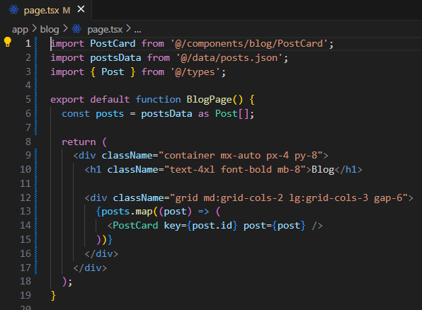

10. Cài thêm thư viện Zod form và react hook qua lệnh npm install react-hook-form zod @hookform/resolvers và tạo Contact Form và Validation với Zod qua validations.ts và ContactForm.tsx
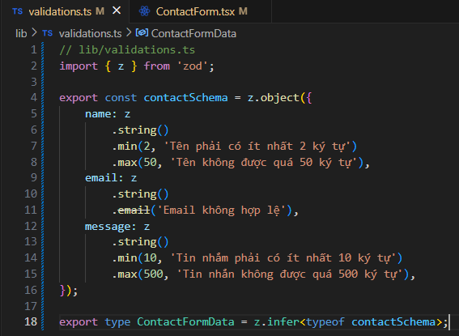
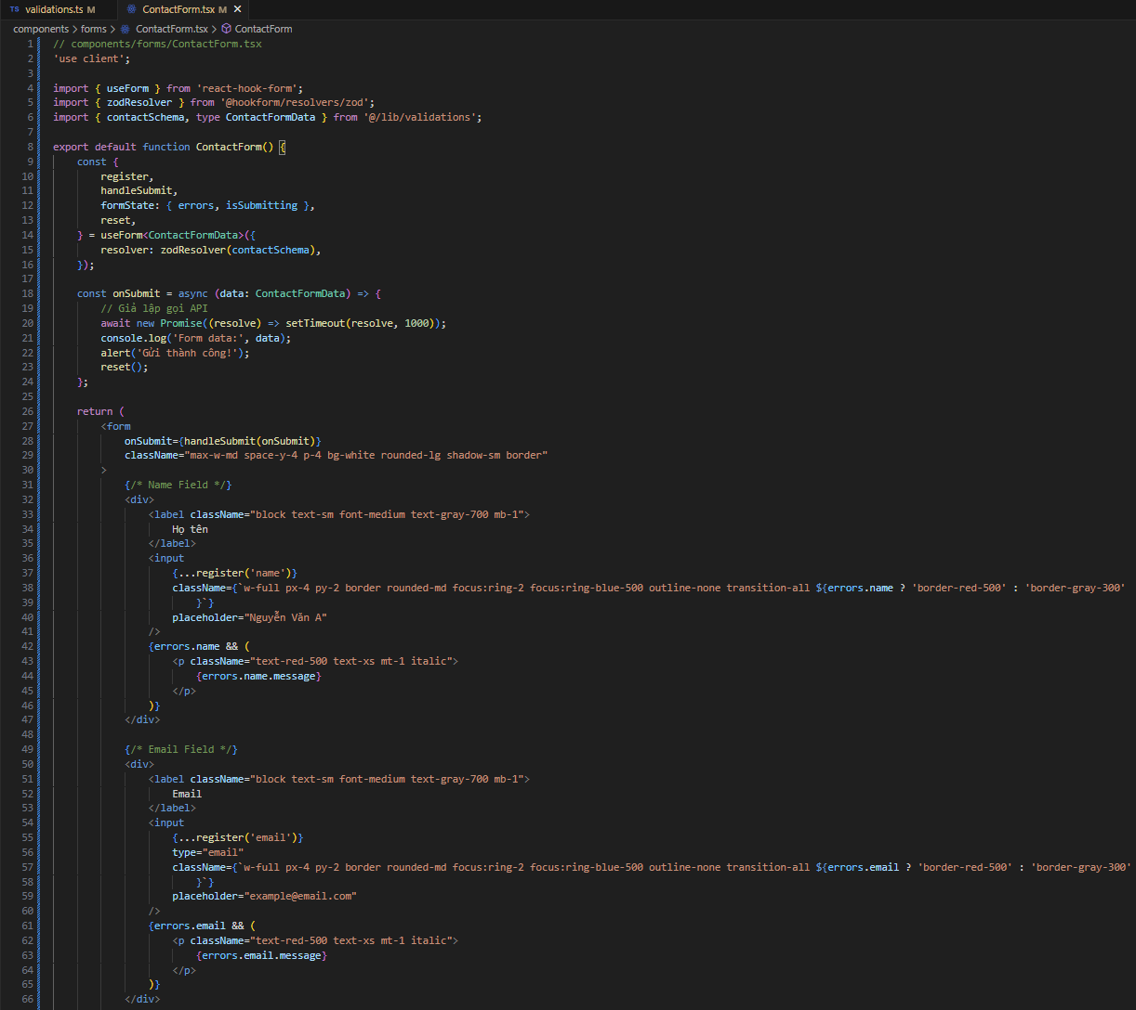
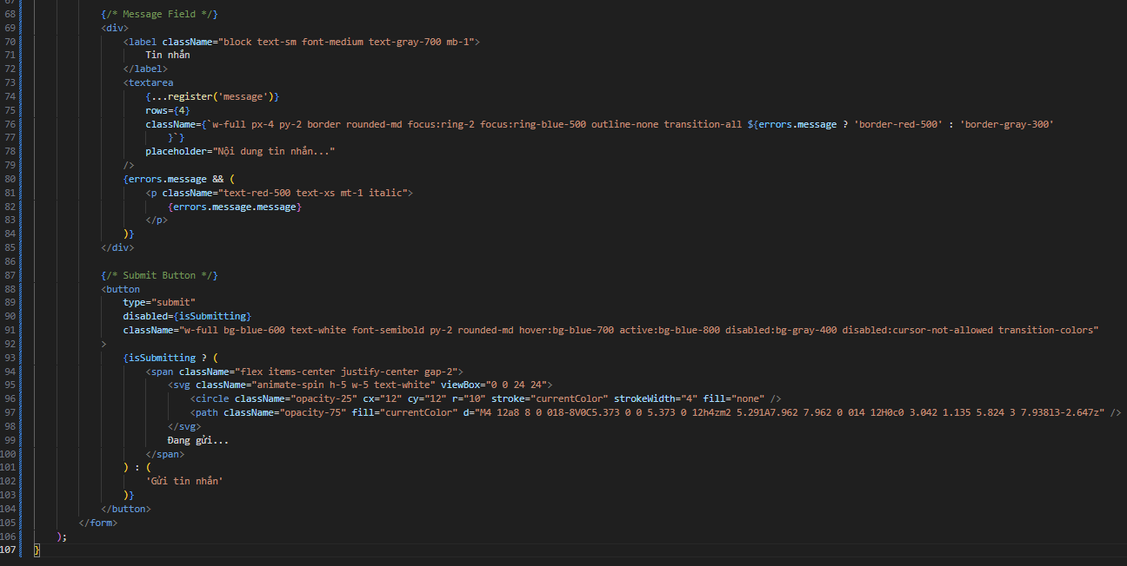

11. Tạo API để fetch các posts để sử dụng trong Server Component sau đó thêm Loading State tại api.ts, page.tsx(blog), loading.tsx
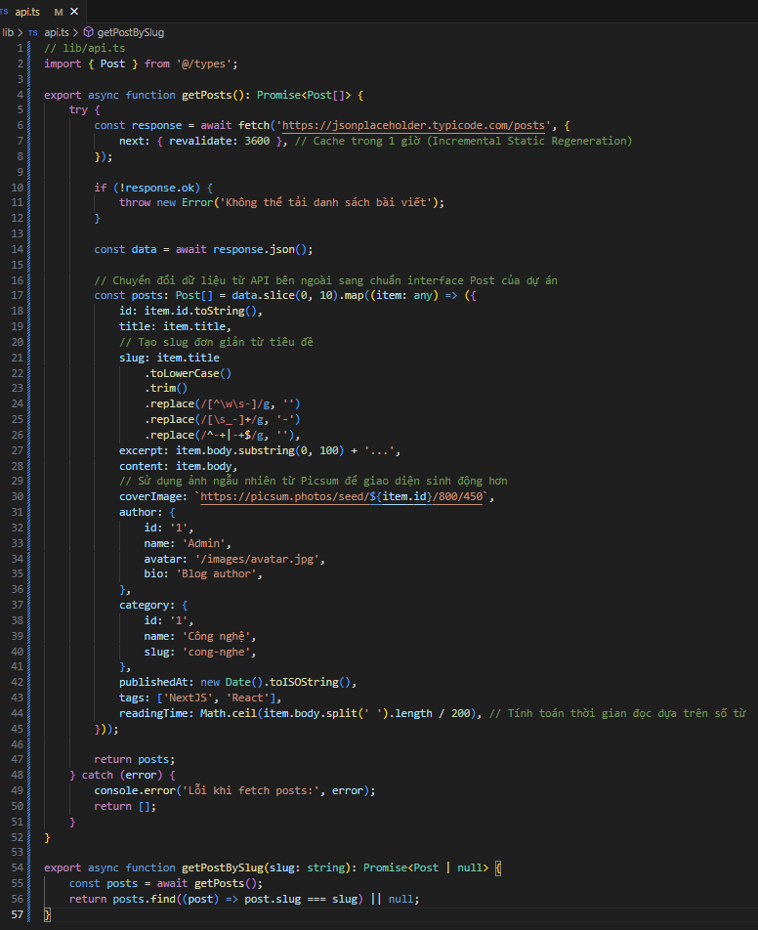
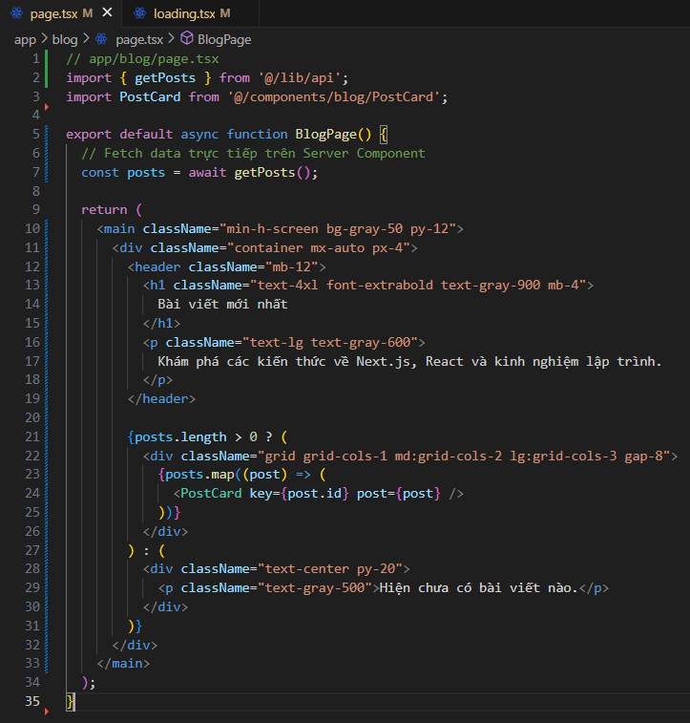
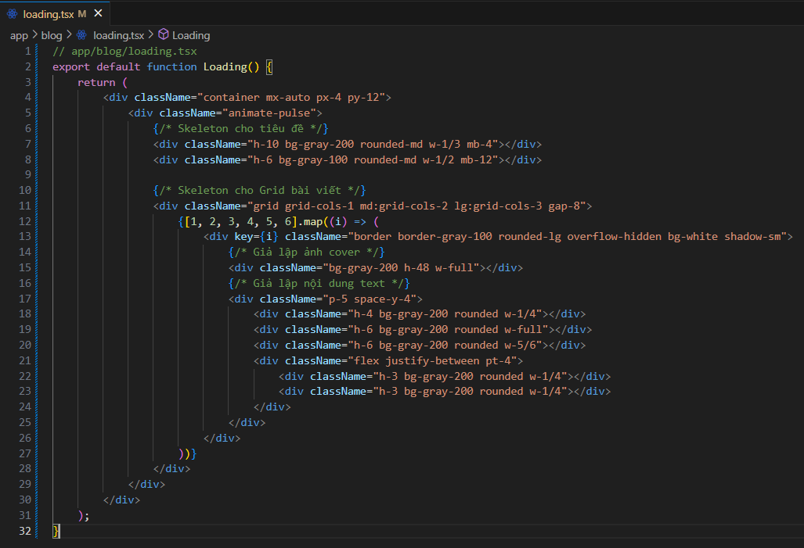

12. Thực hiện Client-side Search với Interactive features và Client Component tại SearchBar.tsx và useDebounce.ts. Cập nhật thêm thư viện npm install lucide-react để điều chỉnh icon.
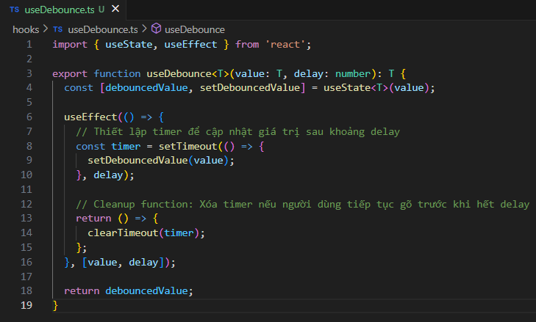
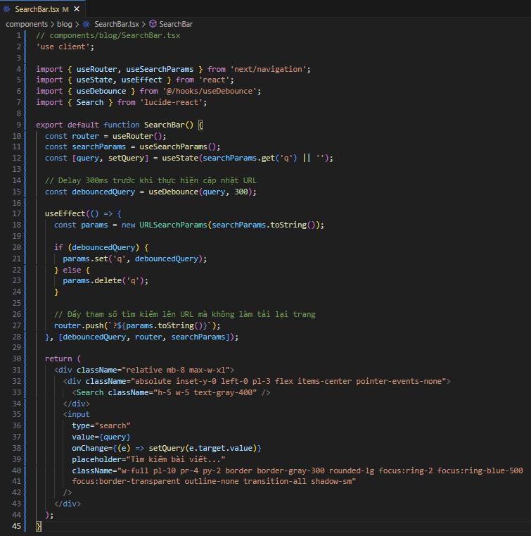

13. Cập nhật CommentForm tương tự như ContactForm với Zod validation.
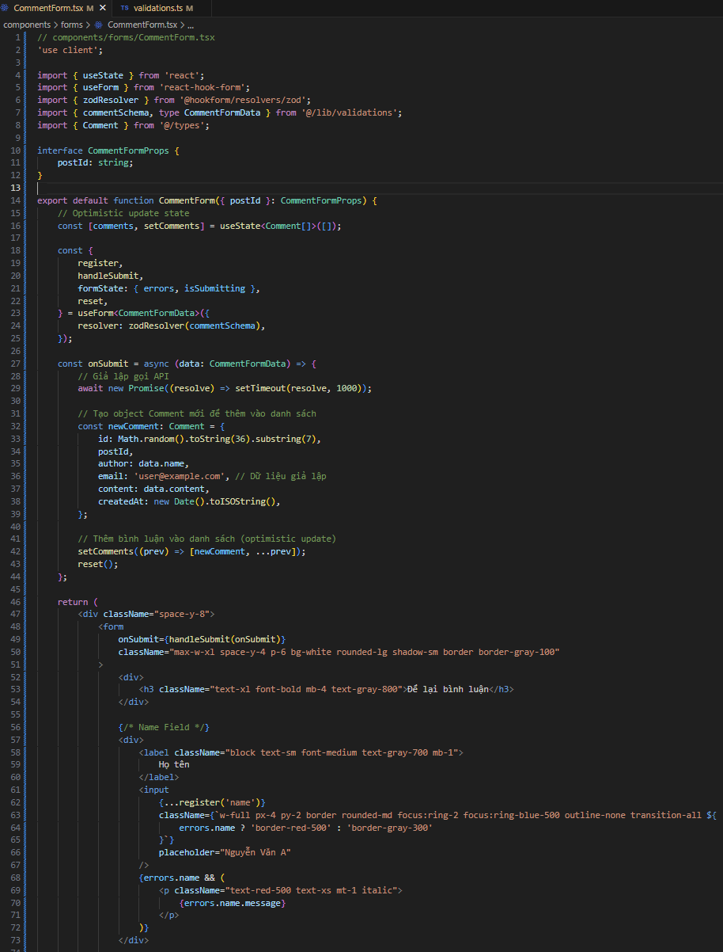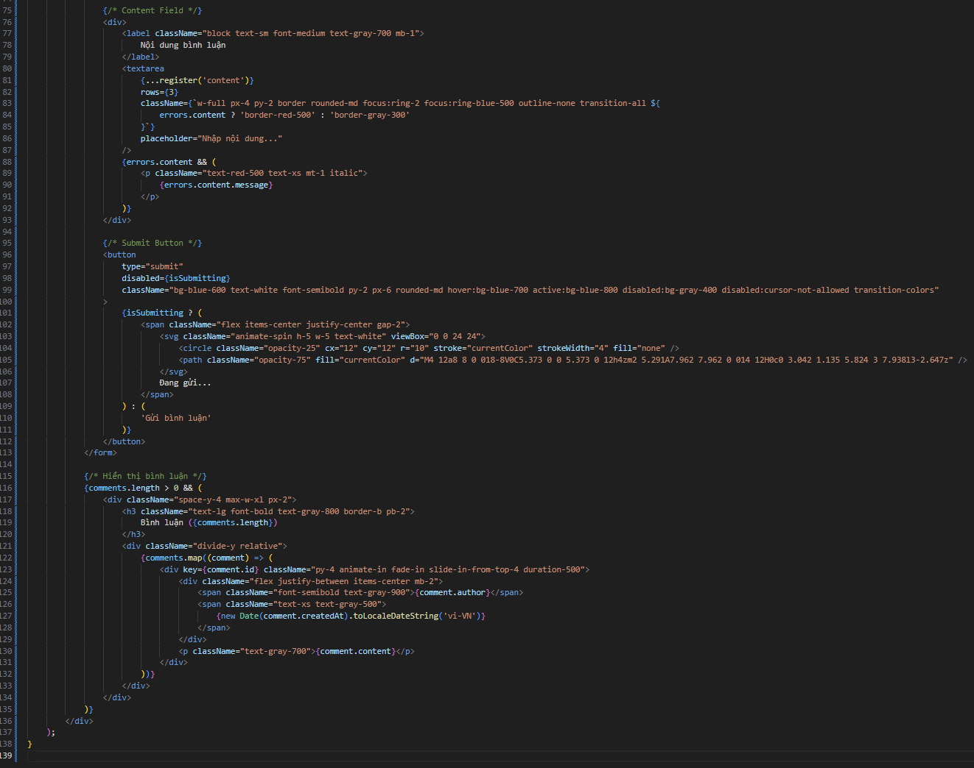

14. Cập nhật Homepage và Blog Listing Page và logic xử lý PostList & Cập nhật trang Liên hệ
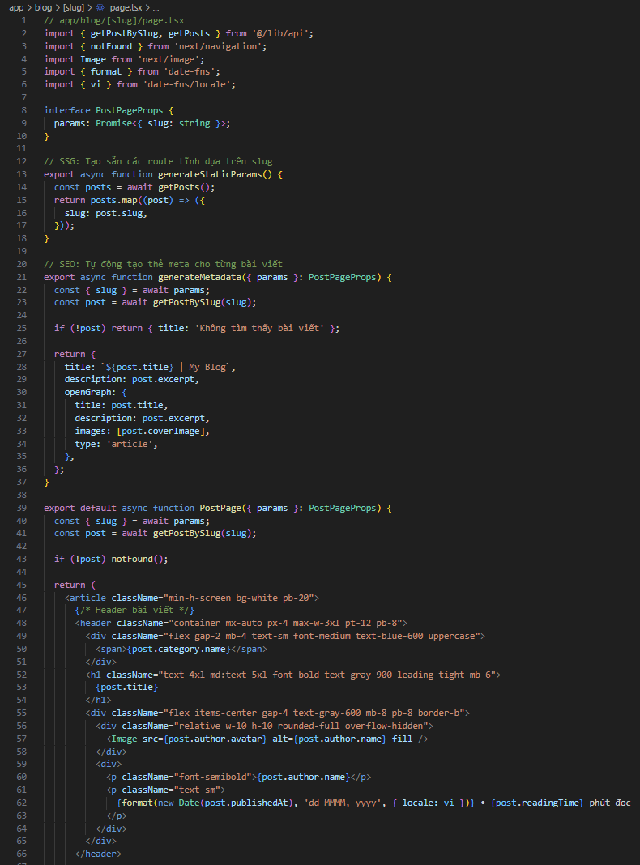
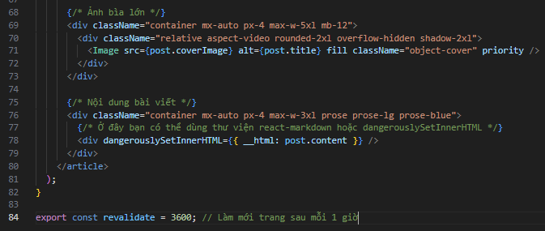
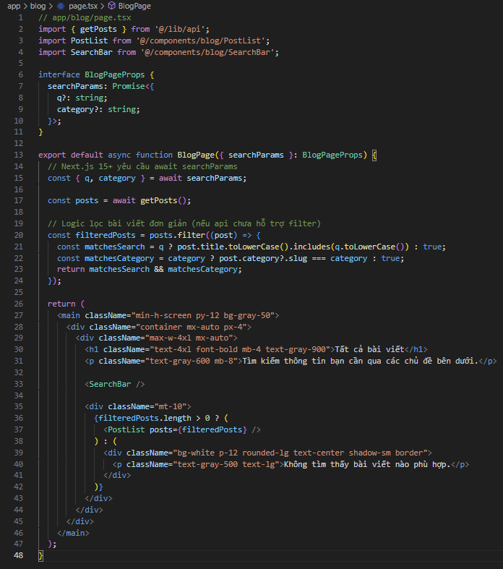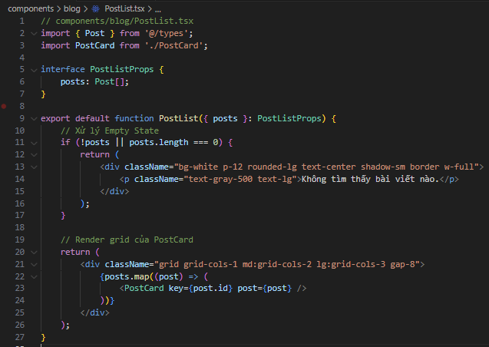
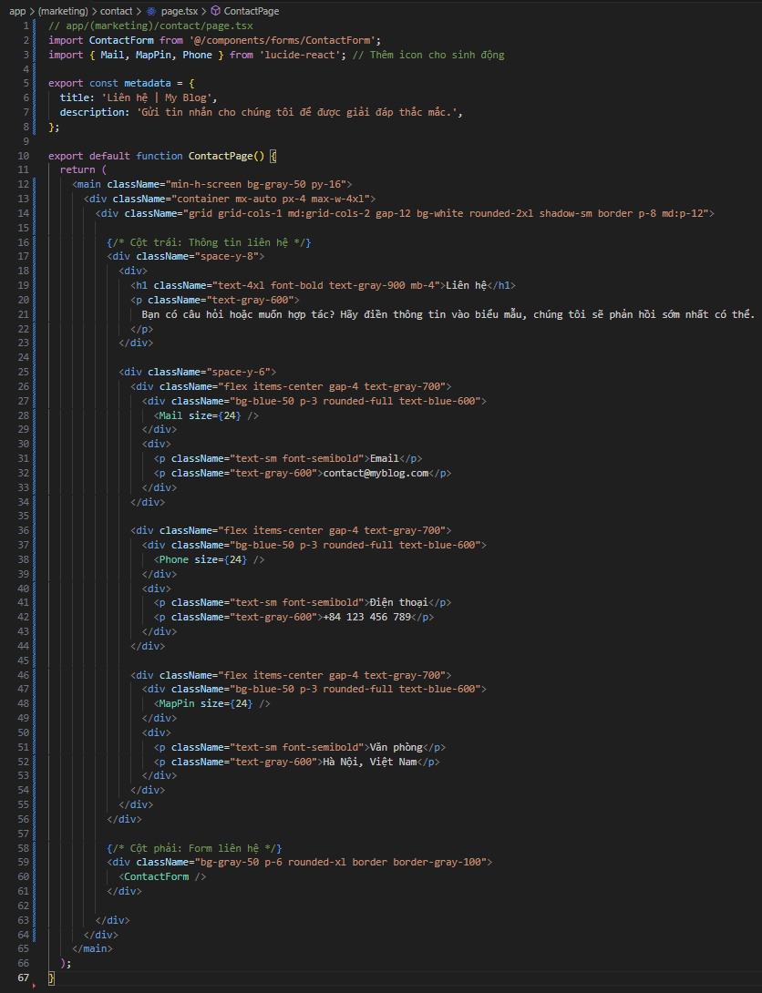

15. Cập nhật API & Data Fetching của dự án
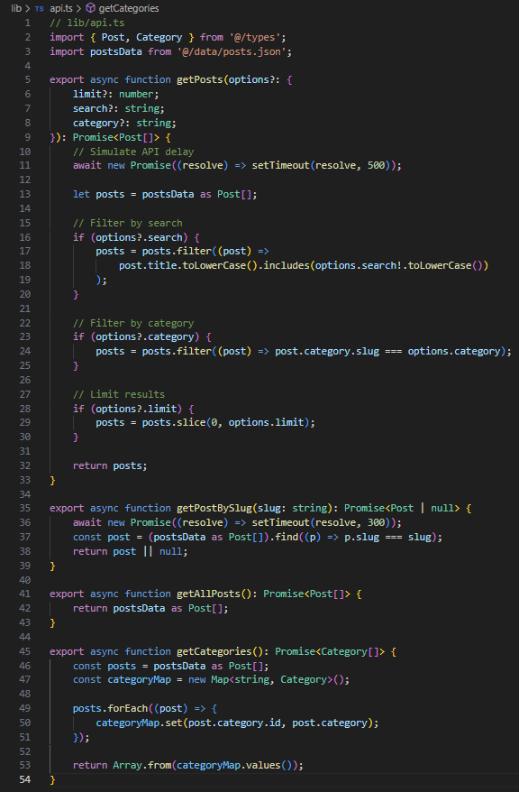
16. Tiếp tục làm tương tự với Contact API (Liên hệ)
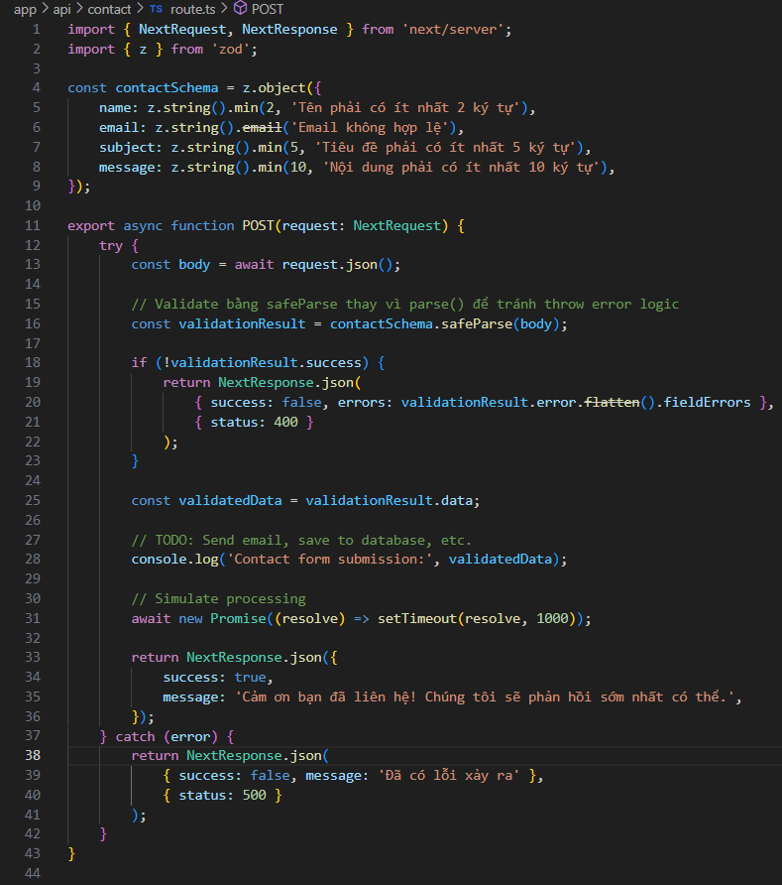

17. Cập nhật lại các yêu cầu validate cho zod sau khi có các component mới.
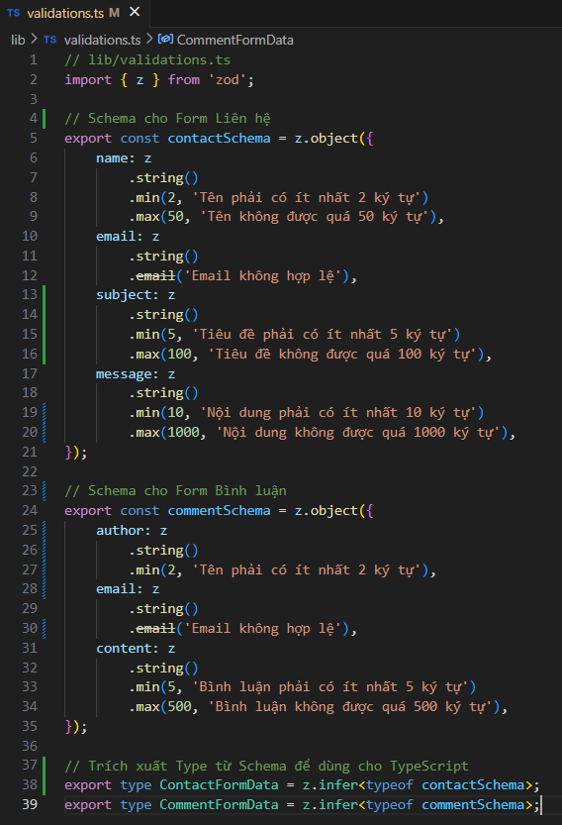
18. Config lại các file giao diện để đồng bộ với dự án.
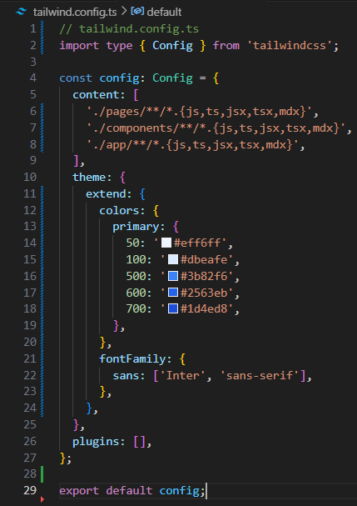
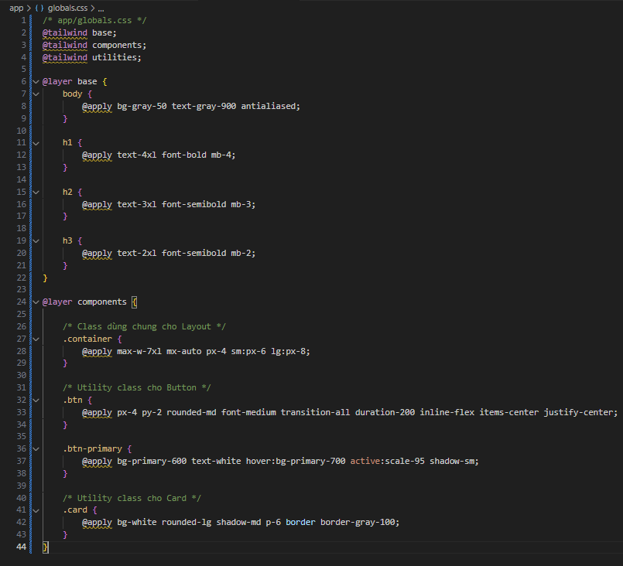
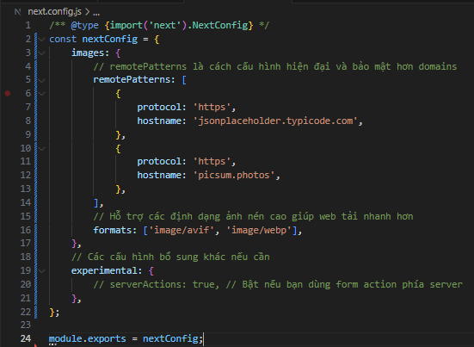

19. Cập nhật lại Layout chính cho dự án sau Guidelines (Header,Footer,NavBar)
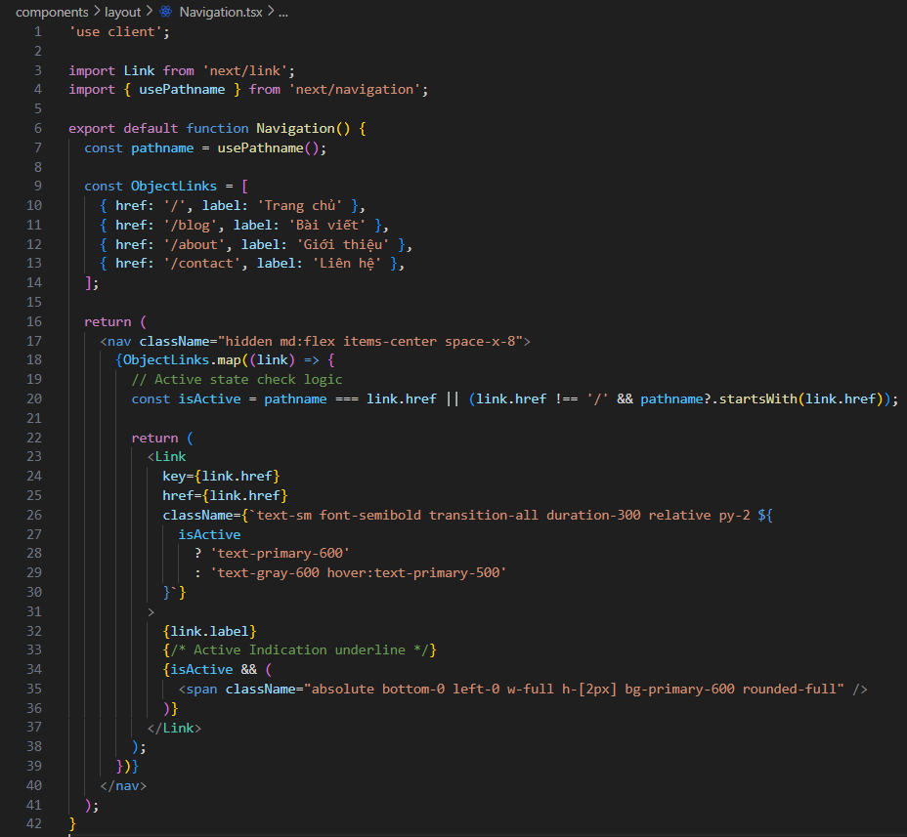
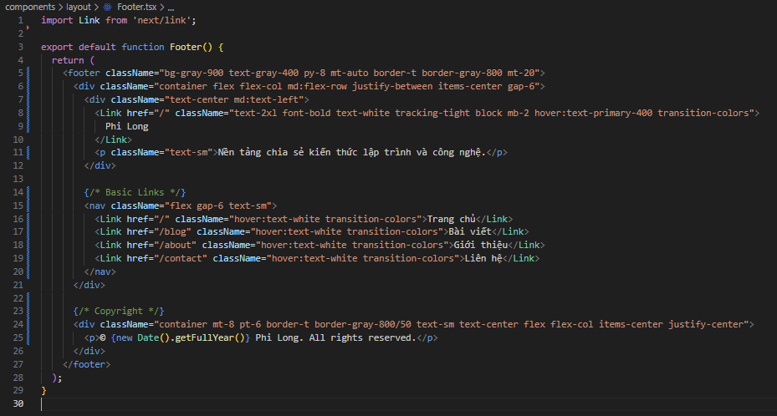

20. Cập nhật các component UI (Button, Card, Input, TextArea)
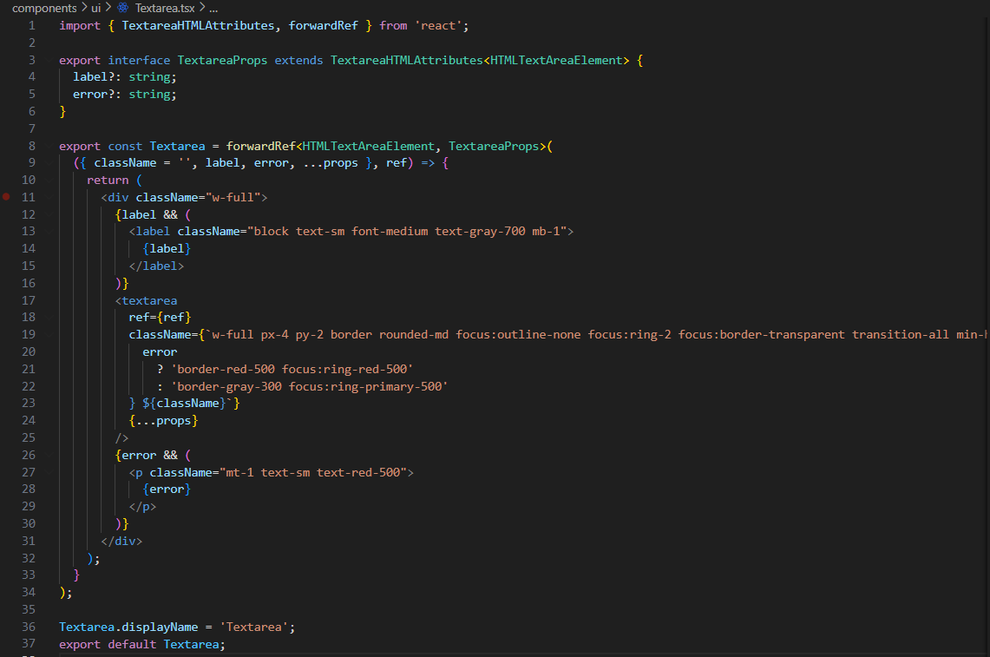
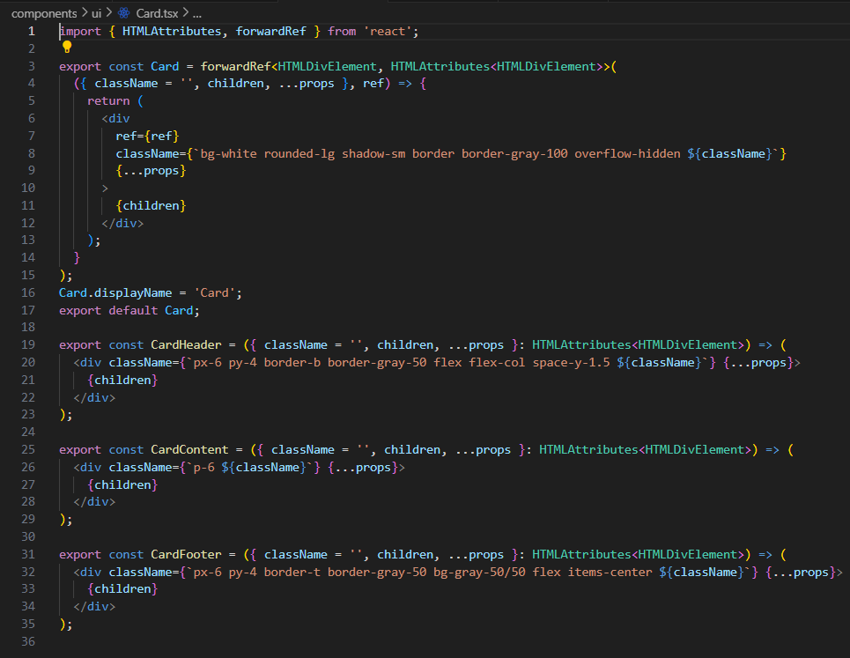
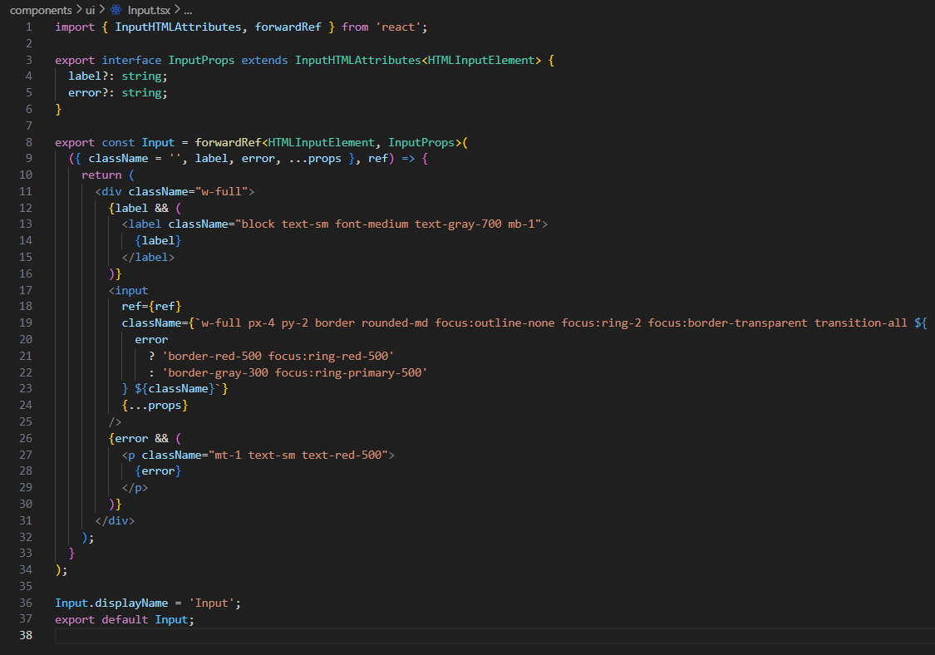
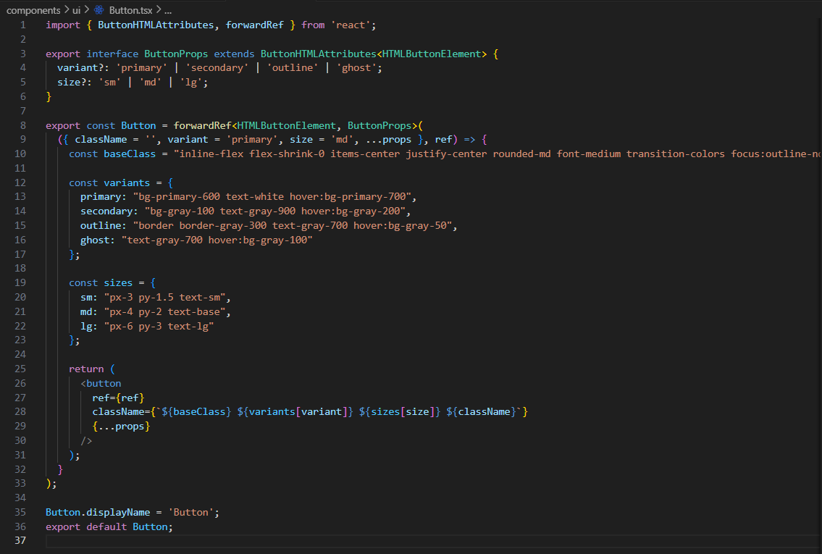
21. Cập nhật lại giao diện trang chính, thay mock data bằng dữ liệu cá nhân
